سلامت زنان
در دوران باروری و یائسگی
ویژه ماما

خدمات سلامت میانسالان و گروه هدف هریک از خدمات
ماما | بررسی تاریخچه و شرح حال باروری )وضعیت قاعدگی، حاملگی، زایمان ، شیردهی، ناباروری( و مشاوره های مورد نیاز
ماما | بررسی از نظر رفتارهای پرخطر و وجود عفونت آمیزشی/ ایدز در فرد و همسر یا شریک جنسی وی
ماما | بررسی از نظر وجود خونریزي هاي غیر طبیعي رحمی
ماما | بررسی علائم و عوارض یائسگي
ماما | بررسی روابط زناشویی و اختلال عملکرد جنسی
ماما | معاینه ژنیکولوژی از نظر: بررسي عفونتهای آمیزشی، وجود زخم تناسلي/ نماي غیر طبیعي سرویكس، بررسی عفونتهای آمیزشی،بررسی ضایعات خونریزي دهنده، بررسی مشکلات اوروژنیتال یائسگی ، بررسی علائم ونشانه ها برای تشخیص زودهنگام سرطان دهانه رحم، بررسی اندازه رحم و تخمدانها و توده در آدنکسها
ماما | غربالگری و تشخیص زودهنگام سرطان دهانه رحم ، مشاهده نتایج پاراكلینیك و مشاوره و راهنمایي مراجعین در خصوص مشكلات شناسایی شده
ماما | آموزش ورزش کگل
ماما | معاینه پستان ها و زیر بغل در كلیه زنان 59 – 30 سال از نظر:تغییرات پوستي و نماي ظاهري غیر طبیعي، ترشح از پستان، وجود یا عدم وجود توده پستاني، وجود یا عدم وجود توده زیر بغل/ فوق ترقوه
ماما | اموزش خود ازمایی پستان

روش استفاده از راهنما
مجموعه حاضر برای ارائه دهندگان خدمات در تیم سلامت قبل از ارجاع گیرنده خدمت به سطح تخصصی تهیه شده و تفکیک خدمات هر یک از اعضای تیم شامل بهورز، مراقب سلامت خانواده،ماما در خصوص هر یک از اجزای خدمات روشن شده است. با توجه به اینکه در تیمهای سلامت ، پزشکان عمومی مسئولیت اصلی تیم سلامت را به عهده دارند ، تدوین راهنما و تعیین استانداردهای خدمات به گونه ای است که پزشک عمومی بتواند از سایر اعضای تیم بویژه ماما،کاردان و بهورز در موارد لزوم استفاده نموده و مسئولیت انجام برخی خدمات را به آنان واگذارنماید.
بطور کلی در تدوین این راهنما اصول زیر مورد توجه قرار گرفته و رعایت شده است :
جدول راهنمای مراقبتها دارای قسمتهای زیر است:
1 - ستون ارزیابی شامل : شرح حال و سوابق، معاینات، پاراکلینیک
2- ستون نتایج ارزیابی یا معیارهای طبقه بندی و طبقه بندی : فرد بر اساس آنچه در شرح حال و معاینات و پاراکلینیک او به دست می آید در یکی از سه گروه زیر طبقه بندی می گردد:
گروه اول: این گروه افراد درمعرض خطر، مشکوک به بیماری ،دارای وضعیت غیر طبیعی یا نامطلوب و بیمارانی را شامل می شود که به اقدامات فوری در سطح اول ارائه خدمات یا ارجاع به سطح تخصصی نیاز دارند. این گروه و اقدامات مورد نیاز برای آنان به رنگ قرمز نشان داده می شود
گروه دوم : این گروه افراد درمعرض خطر، مشکوک به بیماری ،دارای وضعیت غیر طبیعی یا نامطلوب و بیمارانی را شامل می شود که به اقدامات غیر فوری در سطح اول ارائه خدمات نیاز دارند.
این گروه و اقدامات مورد نیاز برای آنان در سطح اول ارائه خدمات رنگ زرد را به خود اختصاص می دهند.
گروه اول: افراد سالم، دارای وضعیت طبیعی و مطلوب، بدون عامل خطر ، فاقد شکایت و علائم و نشانه و پاسخ غیر طبیعی پاراکلینیک در گروه طبیعی/سالم/ مطلوب طبقه بندی شده و رنگ سبزرا به خود اختصاص می دهند. برای اینم افراد اقدامات غیر فوری آموزشی و توصیه های لازم انجام می گیرد تا وضعیت مطلوب خود را حفظ کنند.
3- ستون اقدامات: شامل اقداماتی است که ارائه دهنده خدمت برای هر گروه از مشکلات سلامت باید انجام دهد و مواردی از قبیل آموزش، مشاوره، ارجاع، پیگیری، تجویز دارو و مکملهای خاص،اندازه گیری ها ، مراقبت ممتد، ارجاع و.... را به طور خلاصه ثبت شده است.
مفهوم رنگها: برای گروه طبیعی/سالم/ مطلوب به رنگ سبز و اقداماتی که به صورت غیر فوری و در سطح اول ارائه خدمات انجام می شوند به رنگ زرد و در صورت نیاز به اقدامات فوری یا ارجاع به سطوح بالاتر به رنگ قرمز نشان داده می شوند.
شرح حال بگیرید:
بررسي از نظرسن ، سن شروع قاعدگي ، تعداد زايمانهاي قبلي ،تاريخ آخرين قاعدگي ،الگوي خونريزي قاعدگي فعلي و قبلي ازنظر حجم ( با ارزیابی ومقایسه تعداد نوارهای بهداشتی قبل و بعد از زایمان وقبل و بعد کارگذاری IUD وهر بی نظمی های قاعدگی ) مدت زمان و فاصله وجود خونريزي بين قاعدگي ها ،خونريزي بعد از مقاربت ،خونريزي نامنظم رحمي اندازه گیری اولیه و تغییرات میزان هموگلوبین، روش پيشگيري از بار داري( طبق کتاب دستورالعمل روشهای پیشگیری از بارداری در جمهوری اسلامی ایران )، مصرف دارو و نوع آن ،سابقه HRT ، رفتار تغذيه ای و ميزان فعاليت فيزيکی گر گرفتگي،تعريق شبانه ، طپش قلب ،خشكي واژن ،احساس کاهش كيفيت زندگي و احساس کسالت)ساير شكايات جسمي مانند درد پشت و ساير اندامها ، احساس ضعف وخستگی، سر درد،شكايت ادراري (، اختلال عملكرد جنسي، سابقه سرطانهای رحم و تخمدان وپستان در فرد وخانواده سابقه پاپ اسمير غيرطبيعی وترشحات واژينال غيرطبيعی سوابق ثبت شده در پرونده را مورد توجه قرار دهید: سابقه بيماري تخمدان ،سابقه جراحي رحم يا تخمدان و سايرجراحيها ( سزارین و... ) ، سابقه بيماري هورموني و سرطان وسايربيماريها در فرد و خانواده معاینه و اندازه گیري كنید: قد ، وزن ،محاسبه BMI ،دور کمر،معاينه ژنيکولوژی ،معاينه پستانها نتایج آزمایشات قبلی را بررسی ودر صورت لزوم برای تشخیص وطبقه بندی آزمایش كنید: رد حاملگي در صورت شک به حاملگی )آمنوره يا خونريزي( ، پاپ اسمير ، اچ پی وی، ماموگرافی يا سونوگرافی، اسپرموگرام همسر مصرف سيگار،
تاریخچه باروری و یائسگی زنان میانسال:
1- آیا فرد در حال حاضر باردار است؟بلی خیر
تعداد بارداری
سابقه بارداری یا زایمان فرد را بررسی کنید.
گذشتن 60 روز یا بیشتر از زایمان فرد
جمع سابقه شیردهی کمتر از 2 سال
دارای فرزند زیر 2 سال
سابقه سقط
سابقه ماکروزمی
سابقه مرده زایی
هیچکدام
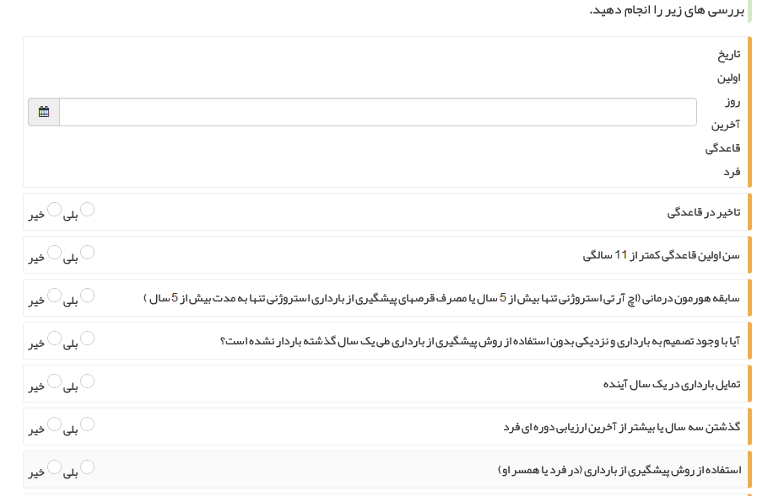
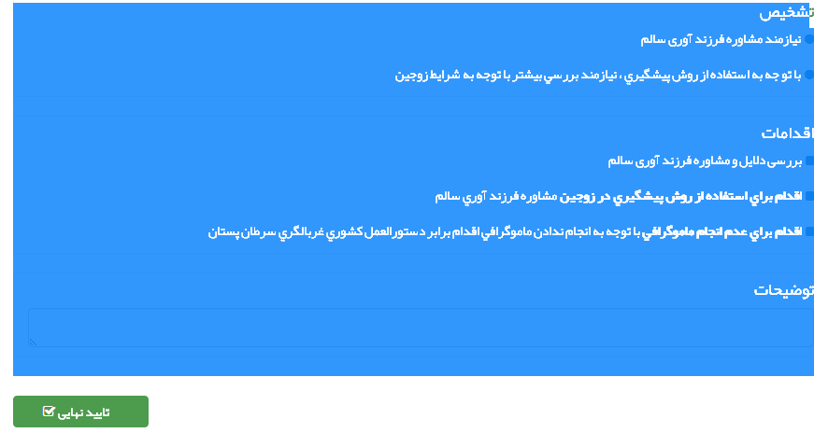

حال عمومی فرد را مورد توجه قرار دهید:
در مورد علائم زیر در زنان سوال کنید:
زنان:ترشح واژینال ، سوزش واژن، خارش واژن ، زخم تناسلی ، وجود وزیکول ،درد زیر شکم ،ترشح سفید یا شفاف از مجرا
در باره وجود علائم زیر در شریک جنسی سوال کنید:
سوزش مجرا ی ادرار هنگام ادرارو تکرر ادرار،ترشح چرکی از مجرا در مرد،تورم ، درد و تندرنس اسکروتوم/ درد و ناراحتی هنگام راه رفتن و مقاربت ، تورم کشاله ران
در معاینه ناحیه تناسلی موارد زیر را موردتوجه قرار دهید :
نوع ترشح از نظر رنگ ،بو و شکل ،وجود زخم در ناحیه تناسلی ،سرویسیت و ترشح کدرموکوسی از سرویکس، وجود قرمزی و تورم درناحیه تناسلی،وجود خراشیدگی در ناحیه تناسلی ،تب ، خونریزی شدید واژینال و سایرموارد AUB ، ،حساسیت زیر شکم یا درد درمعاینه دودستی درحرکات سرویکس
شرح حال بگیرید:
ارزیابی وجود عوامل خطردر فرد: )رفتار پرخطرو روابط جنسی محافظت نشده مشکوک درفرد، داشتن شریک جنسی علامت دار( وجود عوامل خطر در شریک جنسی:اعتیاد ،اقامت طولانی دور از همسر ، داشتن بیش ازیک شریک جنسی ، شریک جنسی جدید درسه ماه اخیر ، وجود اختلال روانی )عقب ماندگی ذهنی ، مانیا و ...(

اختلال عملکرد جنسی :

پس از Normalization و فراهم کردن زمینه لازم و با رعایت ملاحظات اخلاقی و فرهنگی و با کسب اجازه ازمراجعه کننده سوال کنید:
-آيا فعاليت جنسی دارد؟
- آیا می دانید اگر فردی سوالی در خصوص روابط جنسی داتشه باشد باید به کجا مراجعه کند؟
- آیا شما سوالی در این خصوص دارید که بخواهید با من مطرح کنید؟
- پس اجازه بدهید من چند سوال دراین خصوص از شما بپرسم .
- وضعيت کلی رابطه زناشويی )احساس رضايت کلی و کيفيت زندگی زناشويی فرد و همسرش( چگونه است؟
در صورت عدم رضایت از رابطه زناشویی موارد زیر را سوال کنید:
-مشکل از ابتدای نوجوانی وجود داشته است يا به تازگی ايجاد شده است؟
-مشکل مربوط به مراجعه کننده است يا همسر وی مشکل دارد؟
به موارد زیر در شرح حال و سوابق مراجعه کننده توجه کنید:
شغل، تحصيلات، سن و دوره های زندگی)حاملگي، شيردهي ، دوران يائسگی(، روابط خانوادگی و شرايط زندگی اندازه های تن سنجی،وضعيت شيوه زندگی، اختلال اشتهاواختلال خوردن،استرس مالي يا كاري و..، ابتلا به ناباروری، عفونت آميزشی ،سرطان
به سلامت عمومی جسمی، مصرف داروها، دیسترس روانشناختی وبیماریهای شتاخته شده فرد توجه کنید.
معاینه و بررسی كنید:
سلامت ناحيه ژنيتال را از نظر خشکی واژن، درد و واژينيسموس، شلی عضلات کف لگن، عفونت و زخم، چسبندگی، اسکار و...( را بررسی کنيد.
برایبررسی تکمیلی از نظر اختلال درمراحل سیکل پاسخ جنسی و روابط بین فردی یا سوابق خاص ارجاع کنید

ارزیابی یائسگی برای زنان 45-59سال
شرح حال بگیرید:
بررسي از نظرسن ، سن شروع قاعدگي ،تعداد زايمانهاي قبلي ،تاريخ آخرين قاعدگي ،الگوي خونريزي قاعدگي فعلي و قبلي از نظر حجم ،مدت زمان و فاصله،وجود خونريزي بين قاعدگي ها ،خونريزي بعد از مقاربت ،خونريزي نامنظم رحمي،مصرف سيگار، مصرف دارو و نوع آن ،سابقه HRT ، روش پيشگيري ازبار داري،رفتار نغذيه ای و ميزان فعاليت فيزيکی گر گرفتگي ،تعريق شبانه ، طپش قلب ،خشكي واژن ،احساس کاهش كيفيت زندگي و احساس کسالت) سايرشكايات جسمي مانند درد پشت و ساير اندامها ، احساس ضعف و خستگی، سر درد ( ،شكايت ادراري ، اختلال عملكردجنسي سابقه سرطانهای رحم و تخمدان وپستان در فرد وخانواده سابقه پاپ اسمير غيرطبيعی

سوابق ثبت شده در پرونده را موردتوجه قرار دهید:
سابقه بيماري تخمدان ،سابقه جراحي رحم يا تخمدان وسايرجراحيها، سابقه بيماري هورموني و سرطان و سايربيماريها در فرد وخانواده
معاینه و اندازه گیري كنید:
قد ، وزن ،محاسبه BMI ،دور کمر،معاينه ژنيکولوژی ،معاينه پستانها آزمايش كنيد:
رد حاملگي در صورت شک به حاملگی )آمنوره يا خونريزي( ، غربالگری و تشخيص زودهنگام سرطان دهانه رحم و سرطان پستان وسرطان کولورکتال )پاپ اسمير درصورت لزوم ،ماموگرافی يا سونوگرافی در صورت لزوم، تست فيت و ....(، غربالگری فشارخون بالا، ديابت، ديس ليپيدمی و بيماری قلبی

اختلال وازوموتور :

در زنان 59 - 45 ساله در باره وجود علائم زیرسوال کنید :
-آیاگرگرفتگی، تعریق شبانه،طپش قلب به صورت زیردارد؟ )احساس گرم شدن شدید در قسمت فوقانی بدن)سروصورت و گردن و قفسه سینه که پس از5 - 4 دقیقه با عرق سرد و احساس سرما تمام می شود.(
شدت علائم را بررسی کنید:
- آیا گرگرفتگی برای فرد اختلال خواب و استراحت ایجاد کرده است؟
- آیا در فعالیتهای روزمره فرد ایجاد اختلال کرده است؟
- آیا به دفعات مکرر در طول شبانه روز اتفاق می افتد؟
سوابق بیماری ومصرف دارو را بررسی کنید:
- آیا داروهایی مانند لوو دوپا، اسید نیکوتینیک،بروموکریپتین، دیازپام ، نیتراتها مصرف می کند؟
- آیا بیماری زمینه ای مانند فشارخون بالا، بیماری تیروئیدی و....دارد؟
معاینه کنید:
تعداد ضربان قلب و فشار خون را اندازه بگیرید.

ارزیابی خونریزی غیر طبیعی
بررسی کنید:
-آيا خونريزی به اندازه ای شديد است که علائم حياتی و حال عمومی بيمار دچار اختلال شده باشد؟
سوال کنید:
-آيا مراجعه کننده بيماری زمينه ای خونريزی دهنده مانند اختلال انعقادی داشته است؟
-آيا تاخير در قاعدگی وجود دارد؟ نوع تاخير در قاعدگی را را مشخص کنيد.
-آيا خونريزی غير طبيعی واژينال به صورت تغيير الگوي خونريزي قاعدگي از نظر حجم ،مدت زمان و فاصله، نظم وجود خونريزي بين قاعدگي ها وجود دارد؟
در صورت وجود خونریزی غیرطبیعی نوع خونریزی را مشخص کنید:
خونريزي نامنظم رحمي يا خونريزی زياد به صورت افزايش حجم يا مدت يا کاهش فواصل قاعدگيها )تکرارشده به مدت بيش از سه دوره قاعدگی ( يا لکه بينی بين قاعدگيها
يا خونريزي يا لکه بينی بعد از مقاربت يا خونريزی پس از يائسگی قطعی يا 6 ماه پس از قطع قاعدگی در زنان 59 - 45 سال يا خونريزي زيا د در يائسگی يا هر گونه خونريزی 6
ماه بعد از قطع قاعدگی يا خونريزي حين مصرف دارو)تاموکسيفن يا HRT )يا خونريزی هم زمان با بارداری
برای تصمیم گیری به موارد زیر در تاریخچه باروری وسوابق فرد توجه کنید:
بررسي از نظرسن ) سن باروری يا دوران يائسگی(، سن شروع قاعدگي ، تعداد زايمانهاي قبلي ، تاريخ آخرين قاعدگي ، سابقه HRT ، روش پيشگيري از بار داري،سابقه آمنوره طولانی مدت، علائم يائسگی، سابقه سرطانهای رحم و تخمدان و پستان در فرد وخانواده،سابقه پاپ اسمير غيرطبيعی و ترشحات واژينال سوابق ثبت شده در پرونده را مورد توجه قرار دهيد:
سابقه بيماري تخمدان ،سابقه جراحي رحم يا تخمدان و سايرجراحيها، سابقه بيماري هورموني و سرطان و سايربيماريها در فرد و خانواده
معاینه کنید: آيا در معاينه ضايعه مشكوك قابل مشاهده يا توده لگني درمعاينه وجود دارد؟
آزمایش کنید / نتایج آزمایشها را بررسی کنید:
آيا پاپ اسمير غير طبيعي داشته است؟ در صورت لزوم نمونه پاپ اسمير تهيه کنيد.
آيا ازمايش خون غير طبيعی داشته است؟) هموگلوبين و پلاکت(رد حاملگي در صورت شک به حاملگی
به سوابق BMI ، فشارخون، دیابت توجه کنید.

تشخیص زود هنگام سرطان پستان

در مورد سوابق فردی سوال کنید:
-آيا سابقه فردی سرطان پستان دارد؟
-آيا سابقه بيوپسی پستان دارد؟
- آيا سابقه راديوتراپی قفسه سينه دارد؟
- در مورد سابقه خانوادگی سوال کنید:
آيا سابقه خانوادگی سرطان از جمله سرطان پستان يا تخمدان دارد؟
در صورت پاسخ مثبت موارد زير را در مورد فاميل مبتلا تعيين کنيد:
نسبت فاميلی نوع سرطان فرد مبتلا سن ابتلا جنسيت فرد مبتلا معاینه کنید: هر دو پستان و زير بغل را از نظر موارد زير ) ترجيحا پس از پايان قاعدگی( معاينه کنيد:
نمای ظاهری )شکل، اندازه، قرينگی( تغييرات پوستی/ تغييرات غير طبيعی نيپل، ترشح ازپستان ، وجود توده پستان ، توده زير بغل/ فوق ترقوه )اندازه، تعداد،محل( همزمان با معاینه، خود آزمایی پستان راآموزش بدهید.
مستندات مراجعه کننده در باره سوابق و پاراکلینیک انجام شده را بررسی و به نتایج آن توجه کنید: نتيجه ماموگرافی / ماموگرافيهای قبلی يا هرگونه تصويربرداری قبلی
1-عوامل خطر زیر را که قبلا بررسی کرده اید، درآموزش مراجعه کننده و هشدار لازم به وی مورد توجه قرار دهید:
ناباروری يا بارداری کم تعداد، سن بالا در اولين زايمان ، عدم شيردهی يا تعداد ماههای شيردهی کم، اولين قاعدگی در سن پايين ،سن يائسگی قطعی بالا(- استفاده از داروها و ترکيبات هورمونی استروژنی به مدت طولانی، استعمال دخانيات مصرف نوشيدنيهای الکلی، فعاليت بدنی و تغذيه نامطلوب

ارزیابی از نظر سرطان سرویکس
تشخیص زودهنگام :
در همه زنان 30 - 59 سال در هر ارزيابی دوره ای سلامت ميانسالان، اطلاعات زير را ازنظر سرطان سرويکس بررسی کنيد:
درباره علائم زیر سوال کنید:
- خونريزی غيرطبيعی واژينال ) پس از مقاربت/ پس از يائسگی/ لکه بينی بين قاعدگی ها(- ترشح واژينال بدبو عليرغم درمان عفونت آميزشی
- درد هنگام مقاربت يا درد پايدارشکمی يا لگنی يا کمری
- در صورت وجود هر يک از علائم فوق :
تاريخچه، شدت، مدت و پيشرفت علايم را سوال کنيد.
معاینه کنید :
در معاينه با اسپکولوم موارد زير را بررسی کنيد:
خونريزی، نمای ظاهری و وجود ضايعه ،زخم يا برجستگی درسرويکس، وجود توده در واژن يا سرويکس، نوع ترشحات شرح حال، سوابق و عوامل خطر زير را پرسش نموده و مستندات آن را بررسی کنيد:
- سابقه جراحی،راديوتراپی،شيمی درمانی به علت سرطان - يا سابقه کولپوسکوپی برای بررسی ضايعات پيش بدخيم دهانه رحم - تعداد زايمان ، رفتار جنسی پرخطر ) ارتباط جنسی متعدد، عدم استفاده از کاندوم و....(
نتایج پاراکلینیک قبلی را بررسی کنید : در همه حال در ارزيابی دوره ای سلامت نتيجه بيوپسی ، کولپوسکوپی و ساير موارد پاراکلينيک ئانجام شده قبلی را بررسی و زمان انجام و نتيجه آن را ثبت کنيد.
• غربالگری ( 1 ) :
- در زنان 30 تا 49 سال که سه سال يا بيشتر از اولين ارتباط جنسی آنها گذشته باشد، با نمونه گيری همزمان HPV DNA test و پاپ اسميرهر 10 سال يک بارغربالگری را انجام دهيد.
- در زنان 50 تا 59 سال تشخيص زودهنگام در ارزيابی دوره ای به صورت داوطلبانه غربالگری کنيد.
- نتيجه و تاريخ انجام تستهای غربالگری قبلی ) پاپ اسمير، اچ پی وی يا هردو( را ثبت نماييد.

